<http://localhost:8080/api/auth>

danh sách account

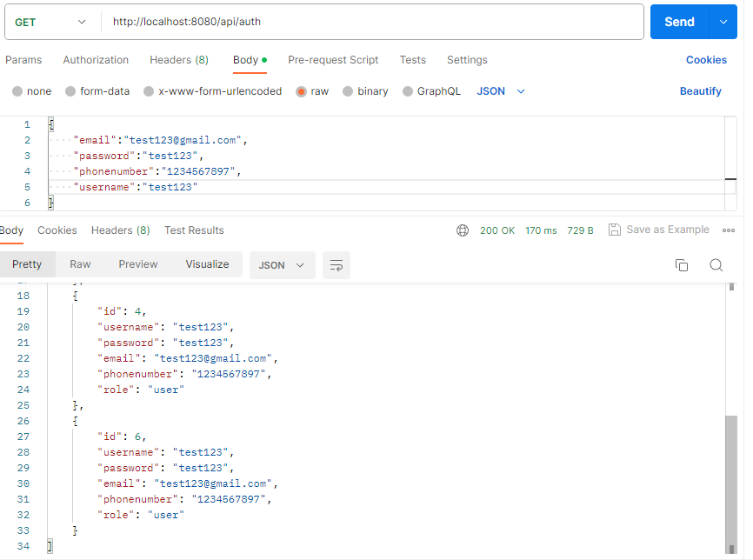

<http://localhost:8080/api/auth/register>

đăng ký tài khoản

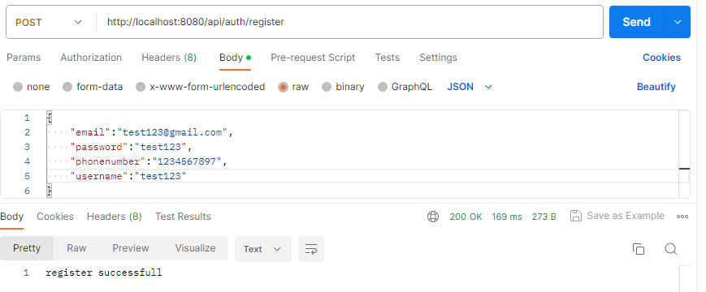



<http://localhost:8080/api/auth/1>

account có id=1

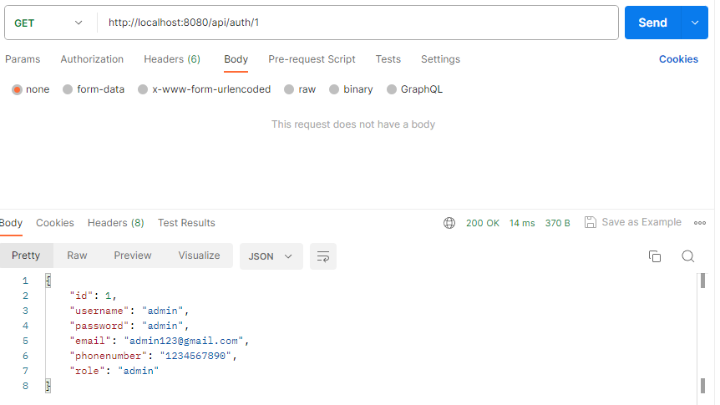

[PUT] [http://localhost:8080/api/auth/:id](http://localhost:8080/api/auth/:id1)

Update email, password, phone number của account

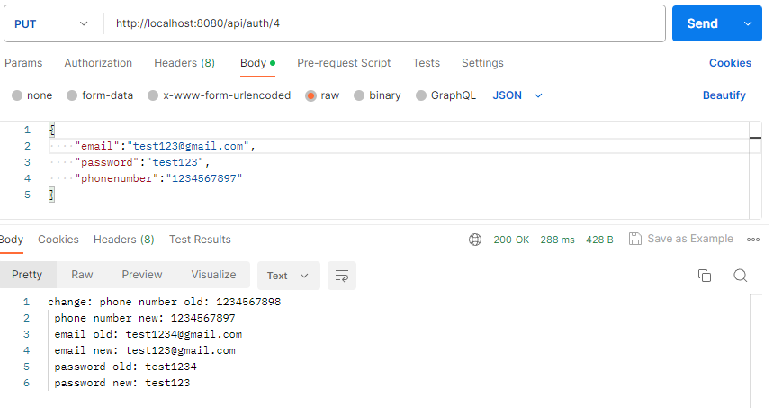

[DELETE] <http://localhost:8080/api/auth/:id>

Xóa account có id = 3

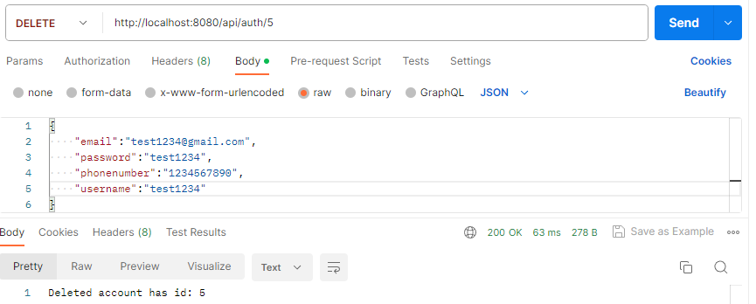

<http://localhost:8080/api/brand>

danh sách thương hiệu

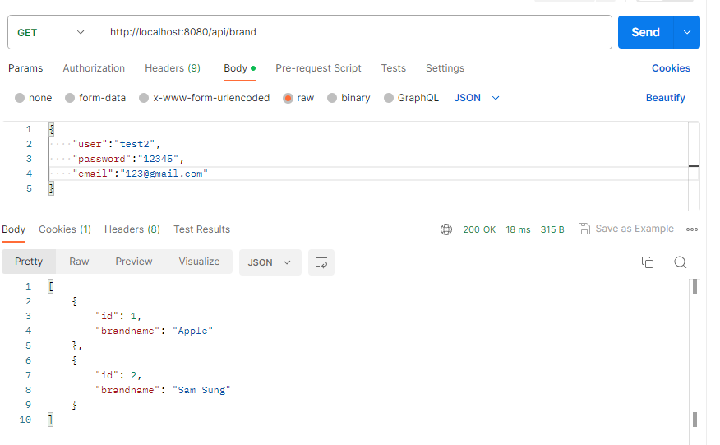

Thêm thương hiệu

[POST] <http://localhost:8080/api/brand/addbrand>

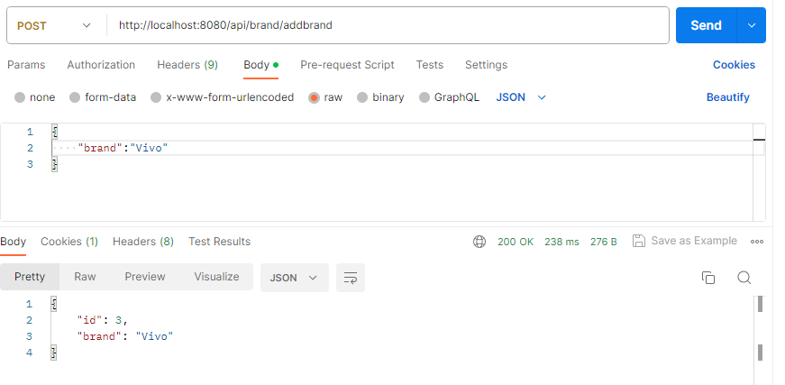

Sửa thương hiệu

[PUT] <http://localhost:8080/api/brand/:id>

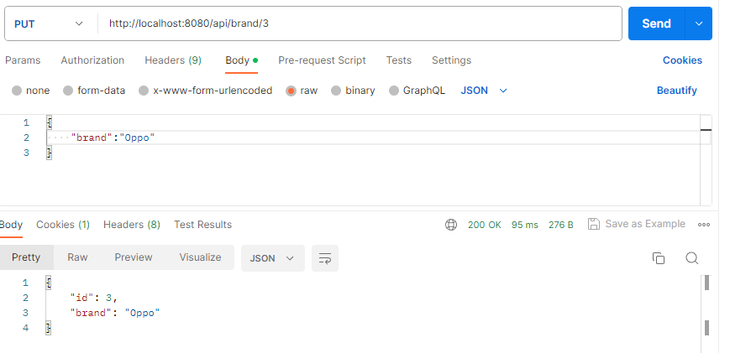

Xóa thương hiệu

[DELETE] <http://localhost:8080/api/brand/:id>

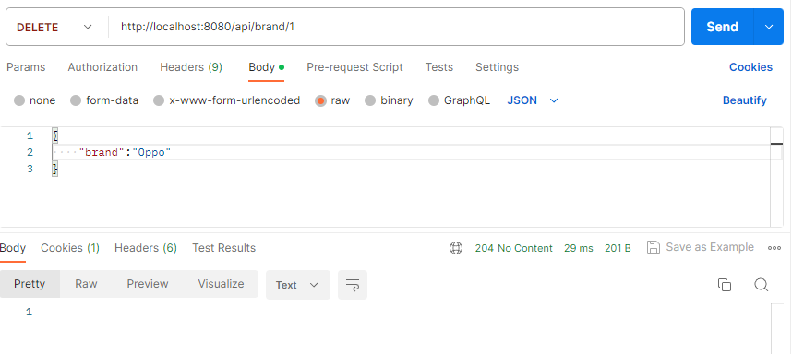

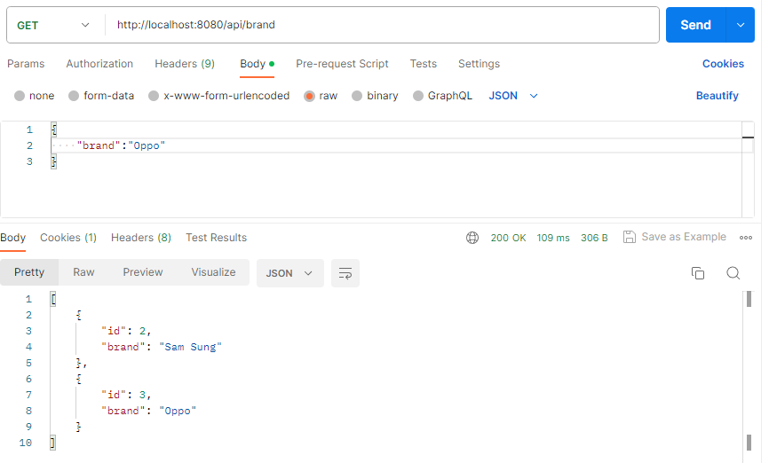

Thêm loại sản phẩm

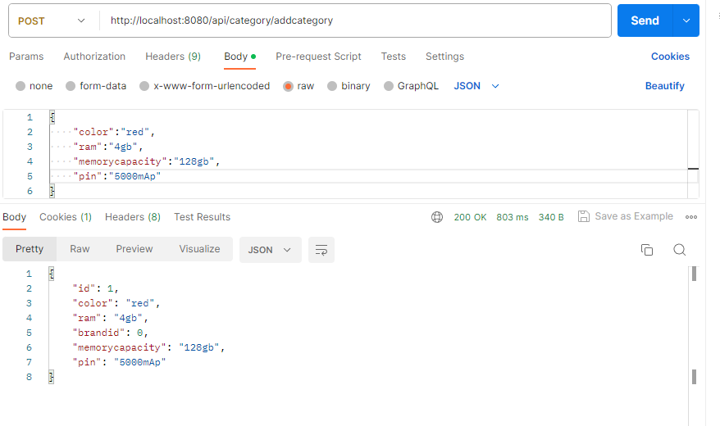

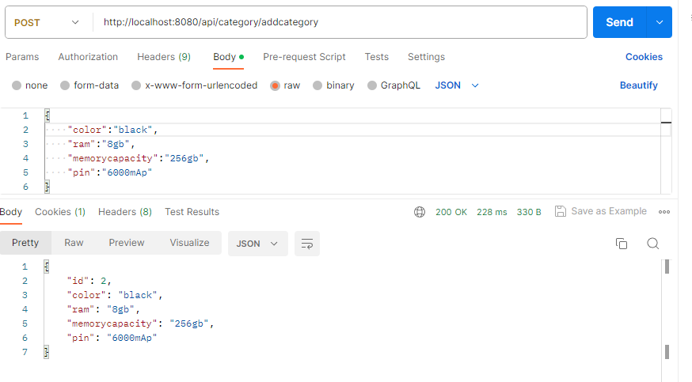

Danh sách loại

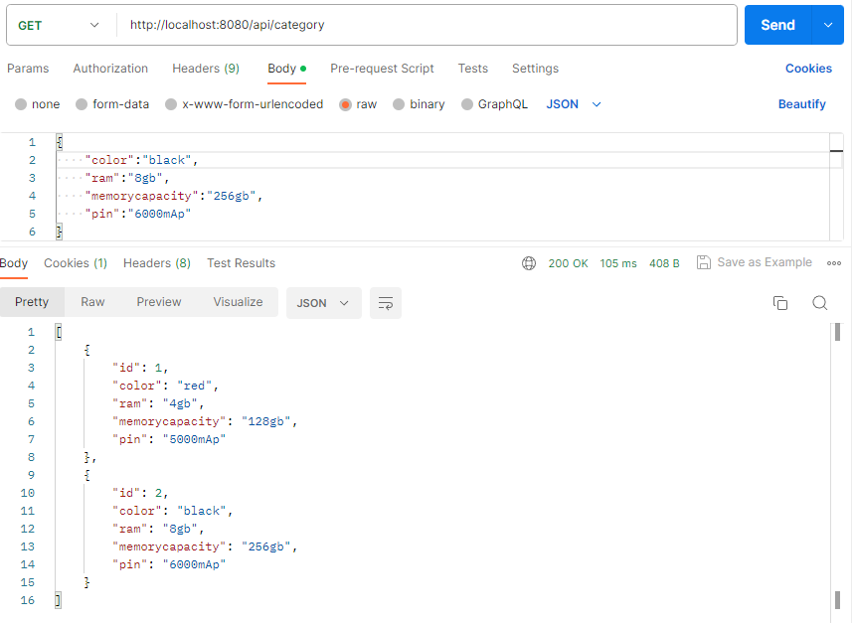

Sửa loại sản phẩm

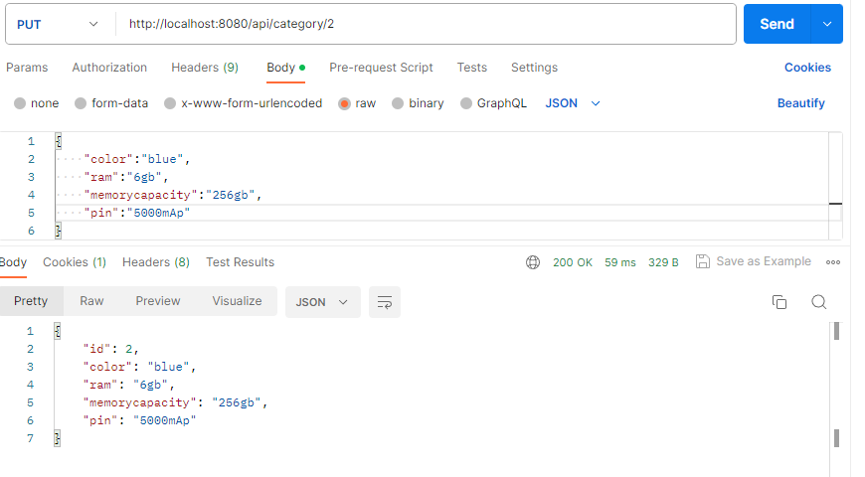

Xóa loại

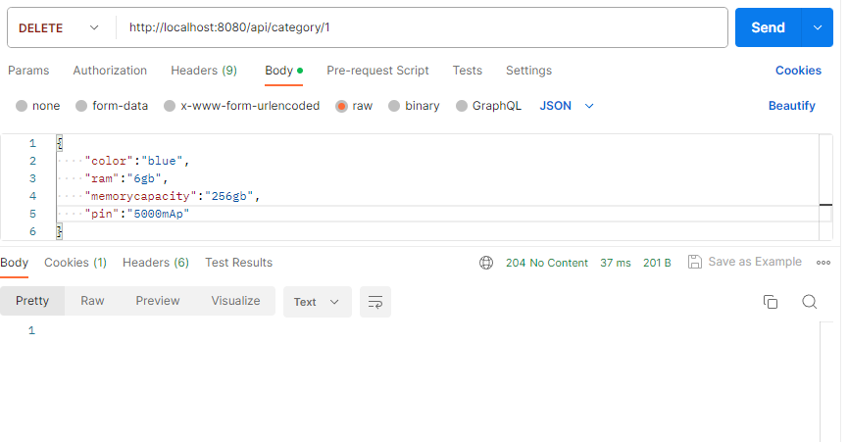

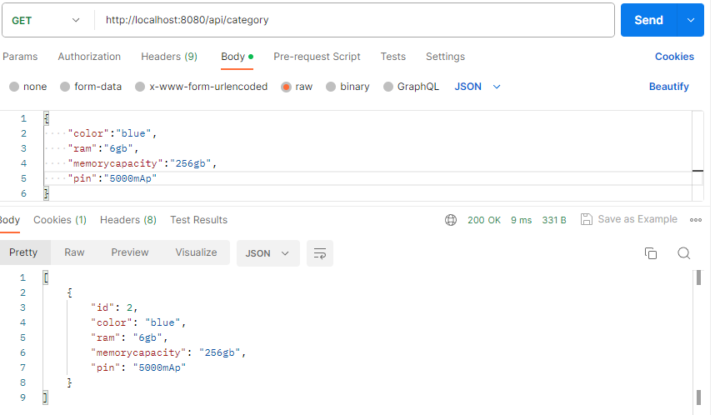

Thêm giỏ hàng

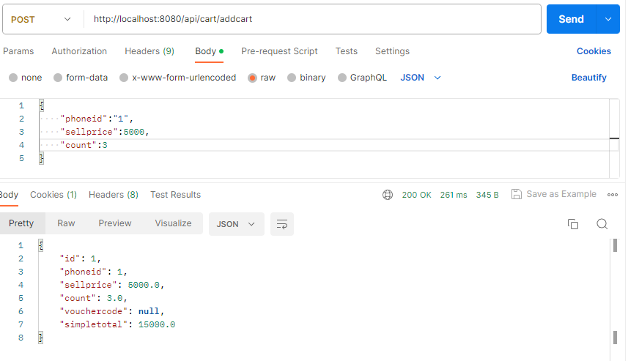

Sửa giỏ hàng

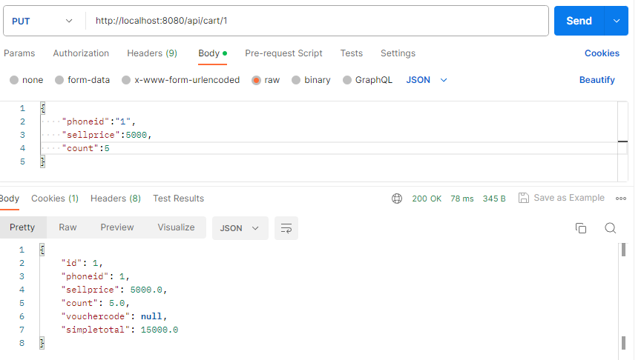

Danh sách giỏ hàng

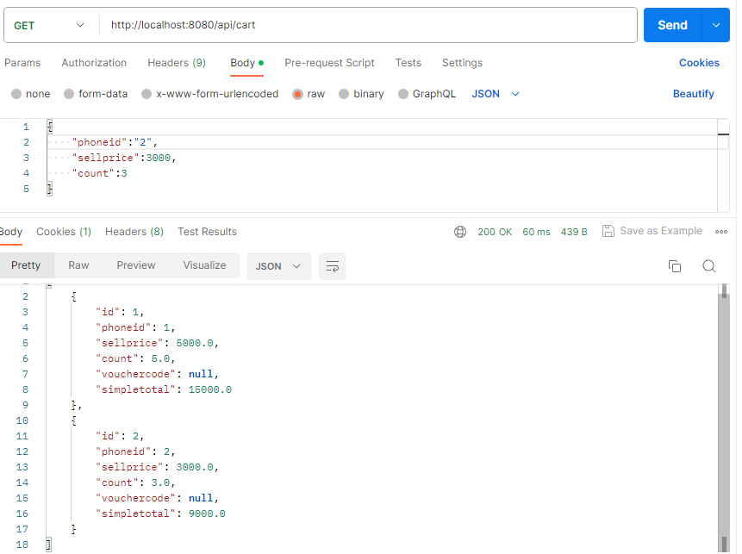

Xem giỏ hàng theo id

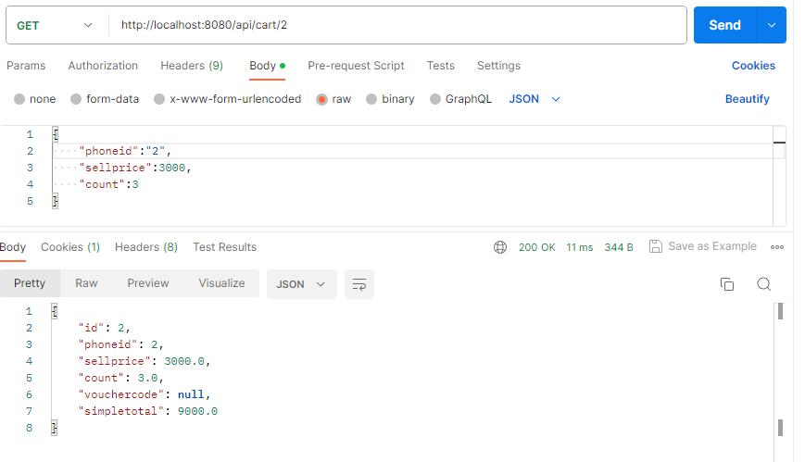

Thêm nhà cung cấp

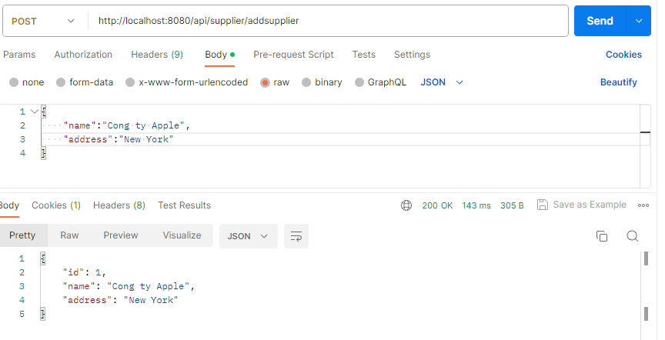

Danh sách nhà cung cấp

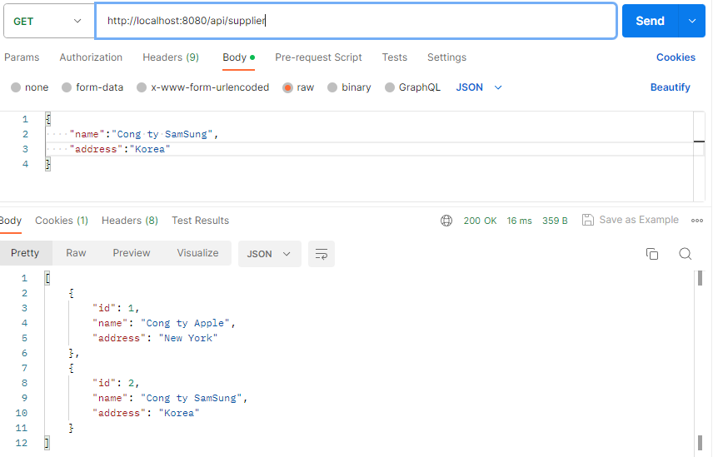

Sửa nhà cung cấp

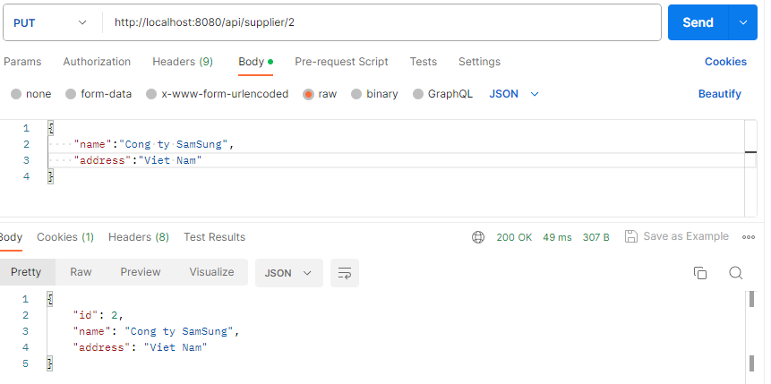

Xóa nhà cung cấp

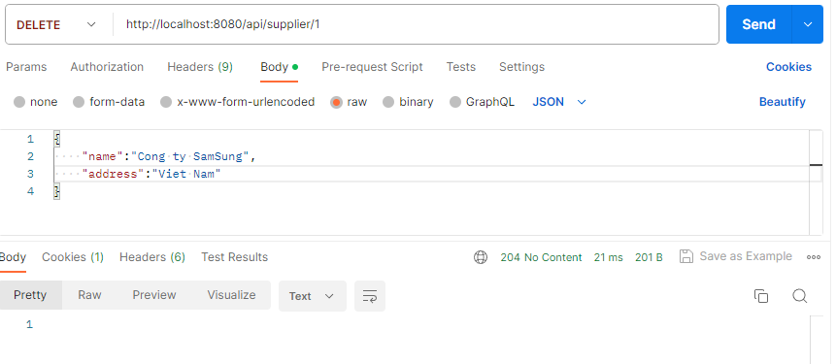

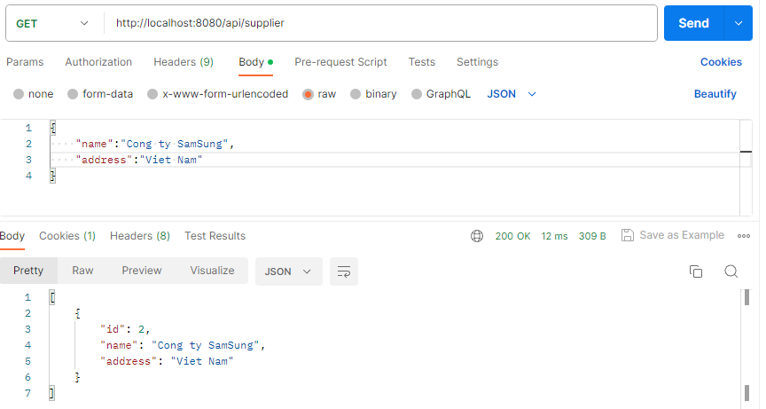

Danh sách điện thoại

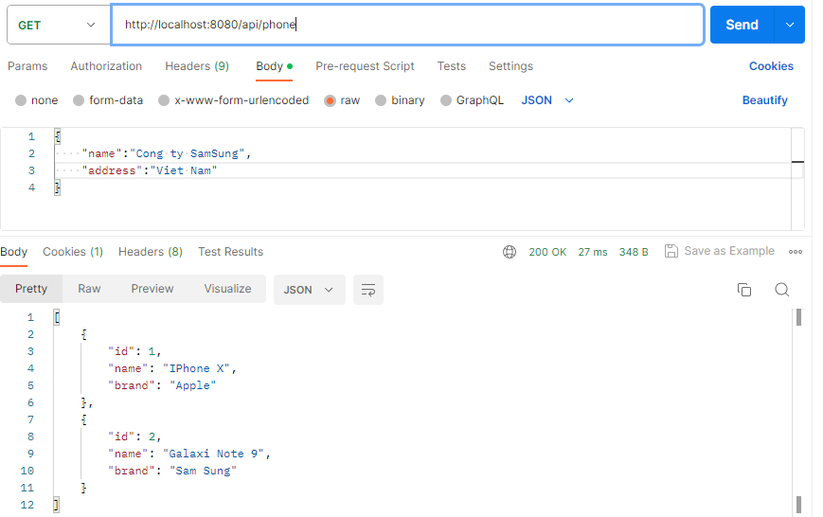

Thêm điện thoại

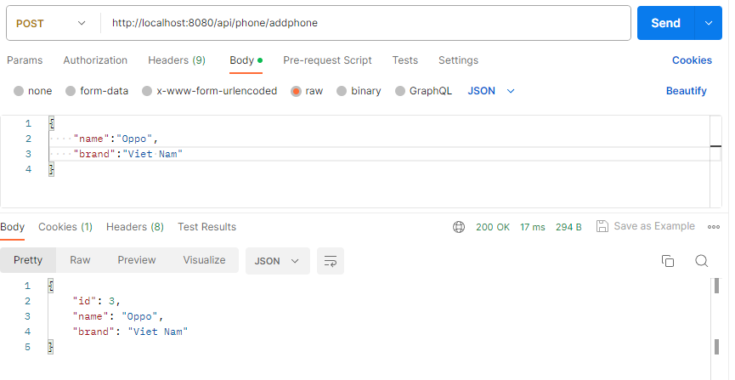

Sửa điện thoại

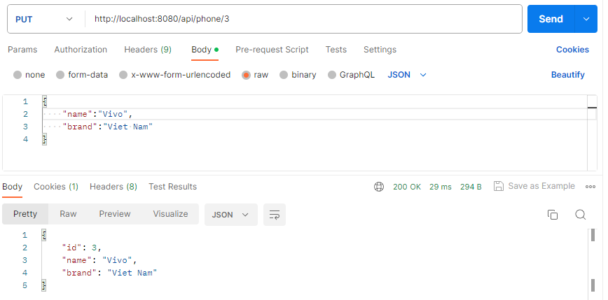

Xóa điện thoại

